- ТЕСТ
Для обоих вариантов
Выберите 1 правильный ответ

- ОСНОВНОЙ ВОЗБУДИТЕЛЬ ТУБЕРКУЛЕЗА ЧЕЛОВЕКА

- Mycobacterium аvium
- M. tuberculosis
- M. intracellulare
- M. bovis
- M. leprae
- МИКОБАКТЕРИИ ТУБЕРКУЛЕЗА
- булавовидные палочки
- образуют споры
- образуют зерна волютина
- кислотоустойчивы
- подвижны
- ОТЛИЧИТЕЛЬНАЯ ОСОБЕННОСТЬ МИКОБАКТЕРИЙ ТУБЕРКУЛЕЗА
- высокое содержание липидов в клеточной стенке
- высокое содержание нуклеопротеидов
- наличие ядра
- образование экзо- и эндотоксинов
- проникают через неповрежденную кожу
- ПЕРВИЧНОЕ ИНФИЦИРОВАНИЕ МИКОБАКТЕРИЯМИ ТУБЕРКУЛЕЗА ХАРАКТЕРИЗУЕТСЯ
- аллергической перестройкой организма
- образованием специфических гранулем
- размножением возбудителя
- в 90-95% бессимптомной персистенцией
- все вышеперечисленное
- ДИАСКИНТЕСТ СОДЕРЖИТ
- белковую фракцию M. tuberculosis, M. bovis
- белковую фракцию M. tuberculosis
- рекомбинантные белки M. tuberculosis
- M. tuberculosis
- M. bovis
- КОЖНО-АЛЛЕРГИЧЕСКАЯ ПРОБА С ДИАСКИНТЕСТОМ ПОЛОЖИТЕЛЬНА У
- только у больных туберкулезом
- вакцинированных и больных туберкулезом
- только у вакцинированных
- контактных, вакцинированных
- новорожденных
- МЕТОДЫ МИКРОБИОЛОГИЧЕСКОЙ ДИАГНОСТИКИ ТУБЕРКУЛЕЗА
- бактериоскопический
- бактериологический
- аллергологический
- молекулярно-генетический (биочипирование)
- все вышеперечисленные
- ТУБЕРКУЛИН
- белковая фракция M. tuberculosis
- белковая фракция M. bovis
- белковая фракция M. tuberculosis, M. bovis
- липидная фракция M. tuberculosis, M. bovis
- рекомбинантные белки M. tuberculosis
- ВАКЦИНА БЦЖ СОДЕРЖИТ
- убитую культуру M. tuberculosis
- убитую культуру M. bovis
- протеиновую фракцию M. tuberculosis
- аттенуированный штамм M. bovis
- аттенуированный штамм M. tuberculosis
- ОСОБЕННОСТЬ МИКОБАКТЕРИЙ ТУБЕРКУЛЕЗА, ВЛИЯЮЩАЯ НА РОСТ ЗАБОЛЕВАЕМОСТИ ТУБЕРКУЛЕЗОМ
- миграция населения
- ухудшение социально-экономических условий
- лекарственная устойчивость микобактерий
- большое число больных с эпидемическими опасными формами заболевания
- кислотоустойчивость микобактерий
- ПРОТИВОТУБЕРКУЛЕЗНЫЕ ПРЕПАРАТЫ ПЕРВОГО РЯДА
- пенициллин, гентамицин
- ванкомицин, тейкопланин
- канамицин, протионамид
- изониазид, рифампицин
- этионамид, офлоксацин
- ШТАММЫ МИКОБАКТЕРИЙ ТУБЕРКУЛЕЗА С ШИРОКОЙ ЛЕКАРСТВЕННОЙ УСТОЙЧИВОСТЬЮ (ШЛУ)
- выделяют только от госпитализированных больных
- устойчивы к любым двум и более противотуберкулезным препаратам, без одновременной устойчивости к изониазиду и рифампицину
- устойчивы к изониазиду и рифампицину одновременно, с наличием или без наличия устойчивости к любым другим противотуберкулезным препаратам
- обладают множественной лекарственной устойчивостью (МЛУ) и устойчивостью к препаратам резервного ряда
- выделяют только от больных, длительно принимавших противотуберкулезные препараты
- M. TUBERCULOSIS ОТКРЫТ
- Л. Пастером
- А. Кальметтом, Ш. Гереном
- Р. Кохом
- Г.А. Гансеном
- К. Пирке
- ОСОБЕННОСТИ МИКОБАКТЕРИЙ ТУБЕРКУЛЕЗА, СВЯЗАННЫЕ С ВЫСОКИМ СОДЕРЖАНИЕМ ЛИПИДОВ
- не окрашиваемость обычными методами
- устойчивость во внешней среде
- медленное размножение
- выживание в макрофагах
- все вышеперечисленные
- ОСНОВНОЙ ТЕСТ ДИФФЕРЕНЦИАЦИИ M. TUBERCULOSIS ОТ ПРОЧИХ МИКОБАКТЕРИЙ
- окраска по Цилю-Нильсену
- особенности роста на среде Лёвенштейна-Йенсена
- образование никотиновой кислоты (ниациновый тест)
- чувствительность к салициловому натрию
- ферментация маннита
- СРОК ВЫДАЧИ РЕЗУЛЬТАТА БАКТЕРИОЛОГИЧЕСКОГО ИССЛЕДОВАНИЯ ПРИ ДИАГНОСТИКЕ ТУБЕРКУЛЕЗА
- на 4-й день
- на 7-й день
- через 2 недели
- через месяц
- через 3-4 месяца
- КОЖНО-АЛЛЕРГИЧЕСКАЯ ПРОБА МАНТУ ПОЛОЖИТЕЛЬНА У
- только у больных туберкулезом
- вакцинированных и больных туберкулезом
- только у вакцинированных
- контактных, вакцинированных
- новорожденных
- СПЕЦИФИЧЕСКАЯ ПРОФИЛАКТИКА ТУБЕРКУЛЕЗА
- улучшение социальных условий
- диспансеризация
- вакцинация БЦЖ
- назначение противотуберкулезных препаратов
- флюорография

- ТЕОРИЯ

Вопрос для студентов с нечётными номерами в списке группы.

Факторы патогенности туберкулёзных бактерий. Их роль в биологии и патогенетическом значении возбудителей туберкулёза.

Вопрос для студентов с чётными номерами в списке группы.

БЦЖ, Проба Манту, Диаскинтест. Что содержат, для чего применяются?

- ПРАКТИКА

Проведите бактериологическое исследование по обнаружению и выделению предполагаемого возбудителя из мокроты больного с подозрением на туберкулез легких. Оформите протокол. Заполните направление.

1.

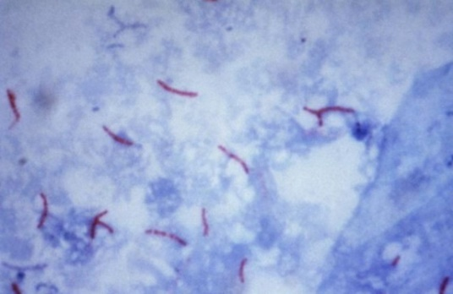

Микропрепарат из мокроты обследуемого,
Окраска по Цилю-Нильсену

2.

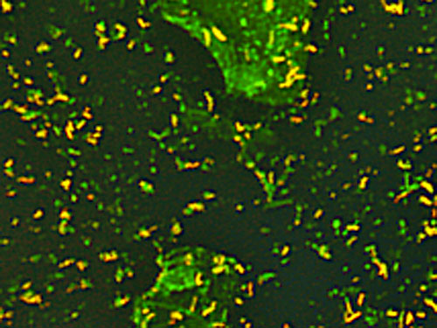

Люминесцентная микроскопия обогащённой мокроты,
окраска аурамином, родамином

3.

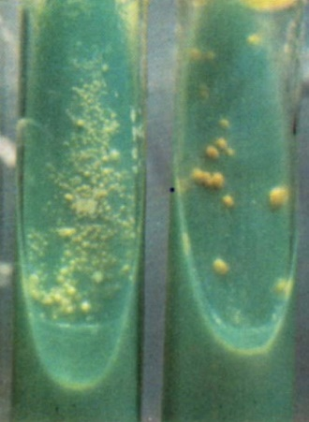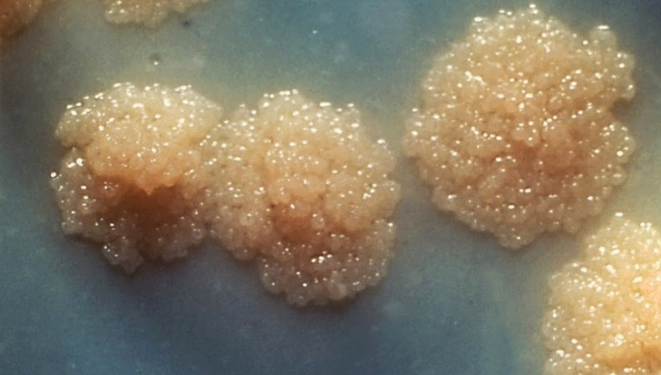
Результат посева обогащённой мокроты на среду Лёвенштейна-Йенсена
4.

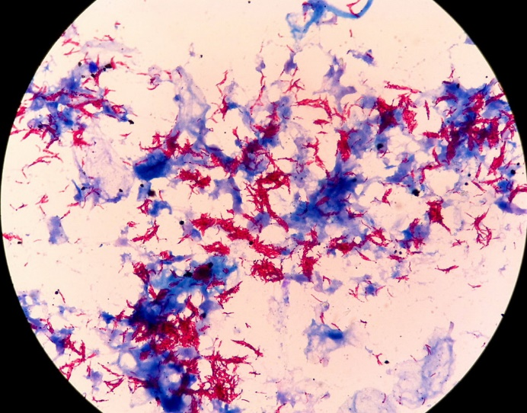

Препарат из чистой культуры, окрашенный по Цилю-Нильсену
(проявление корд-фактора)

5.

Контроль Опыт

Рост культуры на среде с салициловым натрием

6.

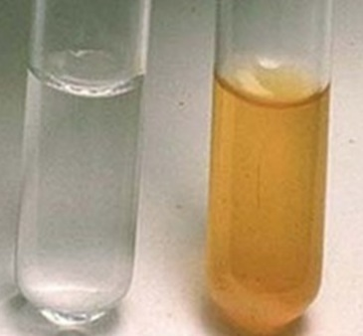
Контроль Опыт

Ниациновый тест

7.

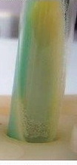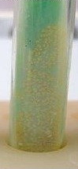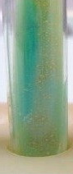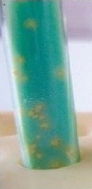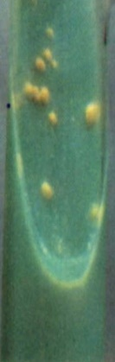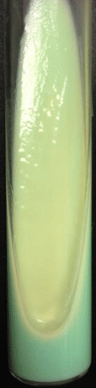
Контроль Более 100 От 50 до 100 От 20 до 50 Единичные Отсутствие
Сплошной рост колоний +++ колоний ++ колоний + колонии роста
++++

Результаты определения чувствительности культуры к противотуберкулезным
препаратам
Название препарата | Результат в пробирке | Интенсивность роста | Оценка результата
Изониазид | 150 колоний
Рифампицин | 70 колоний
Канамицин | 30 колоний
Этамбутол | 8 колоний
Стрептомицин | 0 колоний

Определите тип лекарственной устойчивости туберкулёзных бактерий.

НАПРАВЛЕНИЕ №______
на микробиологическое исследование

Приложение №2
Медицинская документация
Форма № 204/у
Утв. МЗ СССР 04.10.80 № 1030

«_____»____________________2020 г. ____________час.__________мин.
дата и время взятия материала
В ______________________________________________________лабораторию
Вид исследования ___________________________________________________
Ф. И. О. ____________________________________________Возраст__________________
Отделение _____________________________________________________
Диагноз, дата заболевания___________________________________________________
Показания к обследованию: больной, переболевший, реконвалесцент, бактерионоситель, контактный, профобследование (нужное подчеркнуть)
Материал: кровь, мокрота, кал, дуоденальное содержимое, пунктат, спинномозговая жидкость, раневое отделяемое, гной, выпот, секционный материал, мазок (подчеркнуть, вписать) ____________
Должность, фамилия, подпись лица, направляющего материал_______________________
Медицинская документация
Форма № 239/у
Утв. МЗ СССР 04.10.80 № 1030

РЕЗУЛЬТАТ МИКРОБИОЛОГИЧЕСКОГО ИССЛЕДОВАНИЯ №______

«_____»____________________2020 г.
дата взятия биоматериала

Ф. И. О. ____________________________________________Возраст_____________
Отделение ________________________________________________________
При исследовании ___________________________________________________________
указать материал и результат

АНТИБИОГРАММА
Ристомицин 1 2 3 Канамицин 1 2 3
Гентамицин 1 2 3 Бензилпенициллин 1 2 3
Доксициклин 1 2 3 Ампициллин 1 2 3
Эритромицин 1 2 3 Карбенициллин 1 2 3
Линкомицин 1 2 3 Ципрофлоксацин 1 2 3
Левомицетин 1 2 3 Оксациллин 1 2 3

Условные обозначения: 1 - культура устойчива; 2 - умеренно устойчива; 3 – чувствительна
«_____»____________________2020 г. Подпись_____________
дата выдачи результата

